Lettres · Première technologique · lycée général et technologique
Quand la machine s'arrête
Fin d'un monde, retour à la terre : salut ou nouvelle servitude ?
René Barjavel, Ravage (1943). Corrigés.
Quand la machine s'arrête, le retour à la terre que célèbre Ravage est-il un salut pour les hommes ou une nouvelle servitude sous l'autorité d'un chef ?
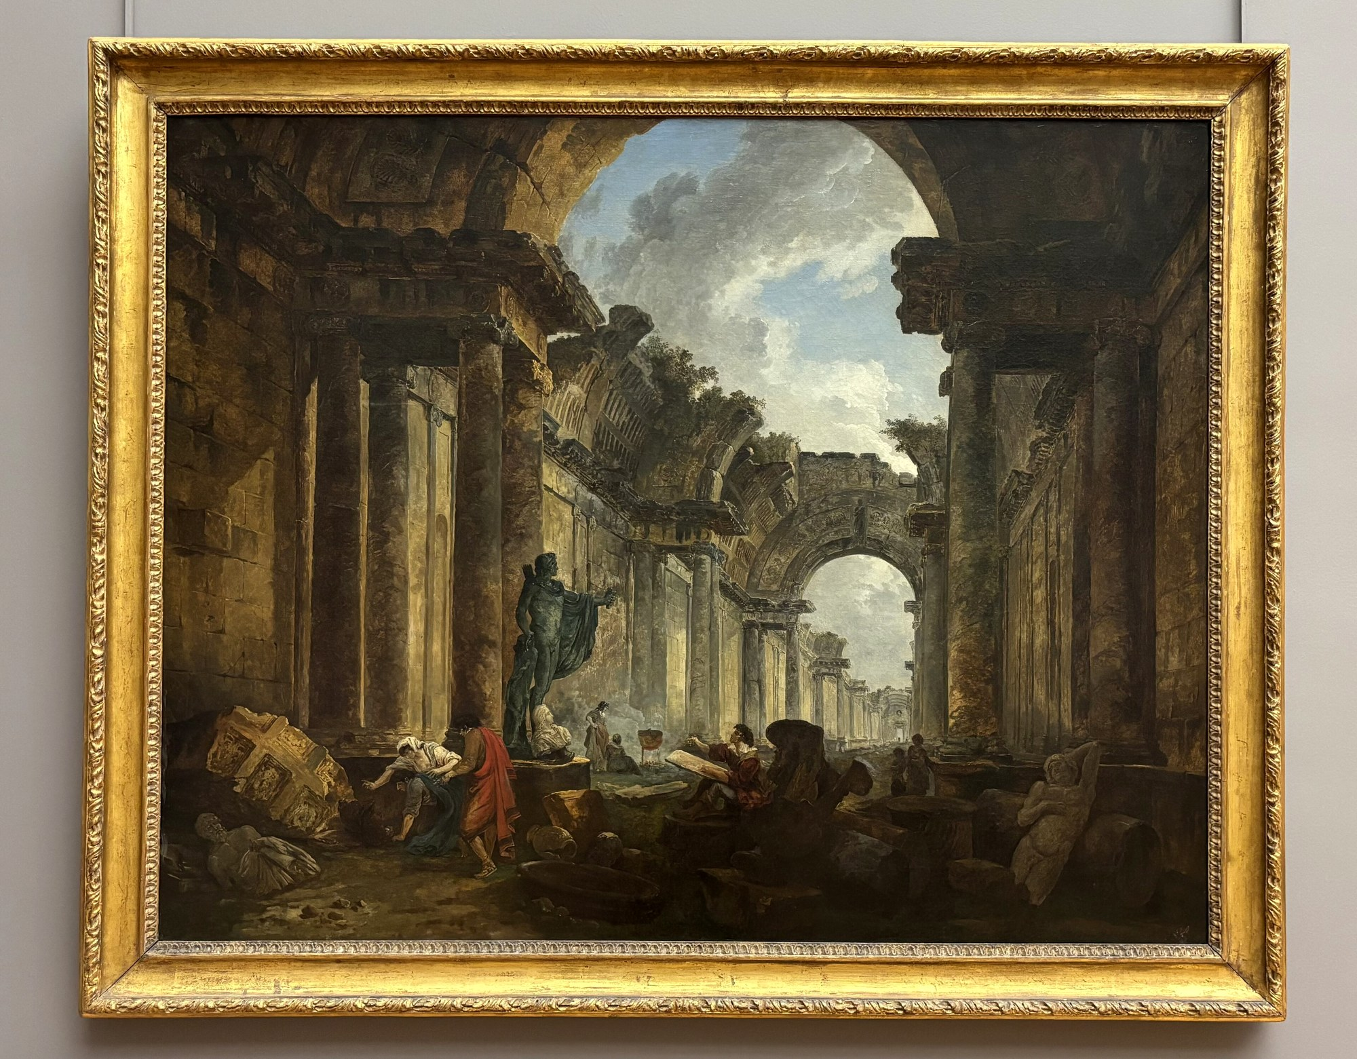
Hubert Robert, Vue imaginaire de la Grande Galerie du Louvre en ruines, 1796, musée du Louvre. Domaine public.
Conçu par Madame Carole Paoli Pompougnac, mis en page par Grok.
© 2026 Madame Carole Paoli Pompougnac · CC BY-NC-SA 4.0
Éléments attendus. À utiliser en classe dans un pli, ou après l'exercice. Les citations sont à vérifier dans l'édition de la classe.
EL 1
On attend un projet qui nomme l'ironie. Mouvement 2 : analyser l'énumération et « presque partout ». Mouvement 3 : le couple contenus et contenant. Erreur : croire que le narrateur admire vraiment le plastec.
Grammaire EL 1
Négation totale « ne... ni... ni », deux COD niés. Relative « ce qui... », antécédent « ce » qui reprend la principale. Effet : l'intégrité de l'objet est érigée en preuve, ce qui prépare l'ironie.
Paragraphe séance 3
Idée claire, citation courte intégrée, analyse d'un mot, lien avec un autre passage (la dédicace), interprétation. Reprendre : paraphrase, citation sans commentaire, confusion auteur et narrateur.
EL 2
Le projet nomme le passage du fait à la vision. Anaphore et énumération liées à un effet de totalité. Le paradoxe du mouvement 2 se construit par la négation. « Naît ou qui meurt » prépare la suite du roman.
Grammaire EL 2
Deux relatives coordonnées par « mais », antécédent « odeur » : « dont » (se souvenir de), « que » (COD de oubliera). « Car » introduit la cause. Pronoms indéfinis négatifs : nul, rien, personne. Effet : un paradoxe qui dit l'indicible.
Commentaire séance 5
Projet : comment la parole de François fonde-t-elle une autorité qui annonce le patriarche ? Axe 1 : énonciation je et vous, « Je ne vous demande pas », opposition morts et vivants, le nous. Axe 2 : la survie justifie l'ordre, le deuil est différé, germe d'un pouvoir sans contrepoids. Ouverture possible : Paul Atréides dans Dune. Erreurs : paraphrase, citation sans analyse, jugement sans appui.
Reformulation séance 6
Respecter l'énonciation (« nous »), l'idée, le compte des mots. Pas de citation conservée, pas de commentaire personnel. Exemple indicatif : « Nous, civilisations, savons désormais que nous pouvons périr. Une illusion s'est dissipée : rien de ce que nous avons bâti n'est assuré de durer. »
EL 3
Le projet nomme la transformation du sauveur en patriarche. Mouvement 1 : le pastoral comme choix d'écriture. Mouvement 2 : ordonna et conseilla presque au même rang. Mouvement 3 : les « bras » font écho aux « contenus » de la séance 2.
Grammaire EL 3
Deux propositions coordonnées par « et », même sujet Il. Ordonna et conseilla : COS et infinitif introduit par de. Apposition « veufs ou célibataires ». Effet : l'ordre et le conseil sont mis sur le même plan.
Oral, entretien
Distinguer narrateur et lecteur. Connaître 1943, Je suis partout, le retour à la terre, sans réduire le roman à ce contexte. Nuancer : le roman critique la technique, mais célèbre une autorité qui inquiète. Au moins deux références précises. Éviter « Barjavel avait tout prévu » sans exemple, et la condamnation sans analyse.

